Министерство здравоохранения Саратовской области

Государственное автономное образовательное учреждение СПО СО
«Саратовский областной базовый медицинский колледж»

МЕТОДИЧЕСКАЯ РАЗРАБОТКА студенческой научно – практической конференции
«Холера на Волге: вековая напасть»

МДК: «Теория и практика сестринского дела»

Выполнила: студентка 611гр.
Крайнева А.Н.
Научный руководитель: Соловьева Е. С.,
Шауро С.Я.

Саратов
2013г.
Содержание
- Введение…………………………………………………………………………..3
- Анализ причин возникновения, а также динамика прошлых и настоящей пандемии холеры в Нижнем Поволжье…………………………………………………………………………6
- Дезинфекционные мероприятия при холере, и роль медицинских работников среднего звена………………………………………..…………..13
- Заключение………………………………………………………………….…..21
- Приложение……………………………………………………….…………….23
- Список используемой литературы…………………………………………..27

Введение
Тема нашей работы очень актуальна даже в наше время, несмотря на новейшие достижения в медицине и других науках, мы всё еще «уязвимыми» перед многими заболеваниями, включая заболевания инфекционной природы, а именно особо опасными инфекциями, такими как чума, сибирская язва, холера и др.
Целями научной работы является:
- Провести анализ динамики эпидемических проявлений холеры.
- Провести анализ этапов распространения и путей передачи холеры с оценкой эпидемического потенциала и эпидемиологического районирования территорий Нижнего Поволжья.
- Раскрыть основные вопросы проведения дезинфекционных мероприятий.
- Раскрыть основные вопросы профилактики.
Холе́ра (от др.-греч. χολή «желчь» и ῥέω «теку») — острая кишечная антропонозная инфекция, вызываемая бактериями вида Vibriocholerae. Характеризуется фекально-оральным механизмом заражения, поражением тонкого кишечника, водянистой диареей, рвотой, быстрейшей потерей организмом жидкости и электролитов с развитием различной степени обезвоживания вплоть до гиповолемического шока и смерти.
Распространяется, как правило, в форме эпидемий. Эндемические очаги располагаются в Африке, Латинской Америке, Индии и Юго-Восточной Азии. Последний зафиксированный не эпидемический случай смерти в России — 10 февраля 2008 — смерть 15-летнего Константина Зайцева; эпидемический случай зарегистрирован на Гаити — к 31 декабря 2010 погибло 3333 человека, заражены около 200 тысяч человек.
Актуальность проблемы. Проблема холеры актуальна как для стран всего мирового сообщества, так и для России, поскольку существует постоянная угроза заноса этой инфекции вследствие продолжающейся уже почти четыре десятилетия седьмой пандемии холеры.
Среди эпидемических болезней холера занимает исключительное место. Впервые выявленная в начале XIX века, холера в последующем неоднократно принимала характер опустошительного эпидемического распространения во многих странах мирового сообщества, включая Россию.
Внутри страны регион Нижнего Поволжья в силу своеобразия своего географического положения, всегда имел большое значение для завоза и распространения холеры. Наличие многочисленных транспортных путей, связывающих Закавказье и Среднюю Азию с центром России, обусловило тот факт, что Нижнее Поволжье наиболее часто оказывалось на путях распространения холеры: шесть из семи пандемий проникли в Россию именно через этот регион. Заболеваемость холерой в Нижнем Поволжье в конце XIX - первой четверти XX вв. носила эпидемический характер, нанося значительный экономический урон. Этому способствовали низкий уровень санитарного состояния городов и поселков, войны, массовые миграции населения, неурожаи и голод, недостаточное медицинское обеспечение.
Начиная с 40-х годов нынешнего столетия, эпидемические проявления холеры в Нижнем Поволжье носили преимущественно спорадический характер, хотя в отдельные годы принимали характер эпидемических вспышек.
Седьмая пандемия холеры - самая длительная из всех известных пандемий холеры и в настоящее время продолжает свое шествие по странам мира. В России имели место различные по интенсивности и характеру эпидемические проявления холеры, зарегистрированные в разных регионах страны, отличающихся, как по природно-климатическим условиям, так и по санитарно-гигиеническому благоустройству. Нижнее Поволжье оказалось именно тем регионом страны, где появились первые случаи холеры в период седьмой пандемии.
3 августа 1970 года в связи с угрозой распространения холеры и первыми смертельными случаями от нее в области была создана чрезвычайная противоэпидемическая комиссия под председательством В. И. Воротникова.
Эпидемия холеры в Европейской части СССР летом 1970 года началась в Астрахани, где уже в конце июня медики зарегистрировали свыше 20 больных, и тогда же здесь появились первые умершие. В июле в этом регионе было отмечено уже около сотни случаев холеры. А 1 августа на туристическом теплоходе «Юрий Гагарин», возвращавшемся к тому моменту из Астрахани, во время стоянки в Саратове скончался пассажир К., житель Куйбышева. Его тело было снято с борта, а теплоход продолжил свой рейс вверх по Волге.
Когда «Юрий Гагарин» подходил к городу Балаково, на имя капитана поступила радиограмма из Саратова, в которой говорилось, что причиной смерти К. стало его заражение холерой, произошедшее, скорее всего, в Астрахани бытовым путем. В результате через день при подходе к Куйбышеву теплоход встречали милицейские катера, в сопровождении которых судно было отведено на карантинную стоянку в одну из бухт Куйбышевского речного порта. Здесь медики в течение нескольких дней обследовали всех пассажиров (около 400 человек), но, к счастью, носителей холерных вибрионов среди них больше не обнаружили.
По заключению специалистов, в эти годы наш регион оказался, затронут волной VII-й пандемии холеры, случаи которой впервые за многие десятилетия были отмечены в советских среднеазиатских республиках еще в 1965 году. На Европейскую часть страны эпидемия холеры перекинулась в 1970 году, когда в начале лета произошли крупные вспышки болезни сразу в нескольких южных городах – в Астрахани, Одессе, Керчи и Ростове-на-Дону. Вскоре к ним добавились также Волгоград, Николаев и Херсон. При этом эпидемиологами так и не были окончательно установлены все пути, по которым инфекция попала в эти регионы СССР.
Наиболее серьезная ситуация с холерой в 1970 году сложилась в Астраханской области, где только за одно лето было выявлено 1270 больных (из них 35 человек умерли) и 1120 вибриононосителей. Из Астрахани заболевание быстро перекинулось в Махачкалу и Гурьевскую область, а затем с пассажирскими и грузовыми теплоходами стало распространяться вверх по Волге. В связи с этим в каждом из волжских регионов тогда же были образованы областные чрезвычайные противоэпидемические комиссии, по распоряжению которых экипажи всех проходящих по Волге судов подвергались карантинному досмотру, и при первых же подозрениях на холеру они в полном составе госпитализировались.
В Куйбышевской области в 1970 году было зарегистрировано восемь больных холерой и один вибриононоситель, из которых пятерых больных медики выявили в областном центре, и еще троих - в Сызрани. Кроме упомянутого выше умершего пассажира из Куйбышева, в нашем городе в том году от холеры скончались еще два человека. Они оба оказались бродягами без определенного места жительства, которые за медицинской помощью не обращались. Больше в течение 70-х годов случаев летального исхода от холеры в Куйбышевской области не было.

2.Анализ причин возникновения, а также динамика прошлых и настоящей пандемии холеры в Нижнем Поволжье.
Анализ причин возникновения прошлых и настоящей пандемии холеры свидетельствует о том, что ужесточением требований к санитарной охране территории можно снизить степень вероятности завоза, но невозможно полностью предупредить занос инфекции на территорию области, края, республики или страны в целом /Ломов, 1992; Оншценко, Беляев, Москвитина и др., 1995; Онищенко, Адамов, Кологоров и др., 1995; Ор-permann, 1991. Что касается распространения инфекции среди населения на отдельных административных территориях, то оно зависит от своевременности и эффективности проводимых профилактических и противоэпидемических мероприятий. При этом изучение особенностей эпидемических проявлений холеры в прошлом и эффективности борьбы с ней в различных климатогеографических регионах может оказаться полезным для организации и проведения превентивных мер в настоящем и будущем. Влитературе описаны отдельные эпидемии и вспышки холеры в Нижнем Поволжье (Амстердамский, 1895; Владыкин, 1895; Долингер и др., 1893; Заболотный, 1909; Златогоров, 1908; Маслаковец, 1908; Надпорожпий,' 1911; Родионов, 1908; Савостин, 1946; Тезяков, 1904, 1908, 1910, 1911). Однако, мы не встретили работ, в которых был бы проведен сравнительный эпидемиологический анализ распространения холеры, особенностей течения этого заболевания на территории Нижнего Поволжья, что имеет существенное значение для совершенствования системы эпидемиологического надзора за холерой в современных условиях. Поэтому очевидна необходимость проведения ретроспективного анализа заболеваемости холерой в конкретном регионе и научного обоснования мер, направленных па совершенствование эпидемиологического надзора за холерой.
Цель работы: анализ динамики эпидемических проявлений холеры, путей этапов ее распространения с оценкой эпидемического потенциала и эпидемиологическое районирование отдельных территорий Нижнего Поволжья.
Губернии Нижнего Поволжья в период всех пандемий холеры оказывались в числе самых пораженных районов России с высоким уровнем заболеваемости. Своеобразие географического положения региона заключалось в том, что через его территорию пролегали основные транспортные пути, связывающие Центральную Россию с Каспийским побережьем, Кавказом и Средней Азией. Наличие такой крупной водной артерии как р. Волга, служащей не только транспортной магистралью, но и на всем своем протяжении местом отдыха, организованного и неорганизованного туризма, способствовало тому, что в Нижнем Поволжье всегда наблюдались интенсивные миграционные процессы населения, особенно в летнее время, а также перевозился значительный объём грузов. Географическая приуроченность региона к Волге и, следовательно, к водному пути распространения холеры, передвижение больших групп населения, продолжительный теплый летний период (до 5 месяцев) - все это создавало при заносе возбудителя холеры на территорию Нижнего Поволжья благоприятные условия для его широкого распространения.
Если обобщить все данные об уровне заболеваемости холерой в России и Нижнем Поволжье в период с 1892 по 1996 год и провели ретроспективный анализ динамики заболеваемости холерой, ее интенсивности и распространения в пределах Нижнего Поволжья за этот период, охватывающий три пандемии холеры.
В рамках большого исторического периода выделили шесть временных отрезков, когда были зарегистрированы вспышки и спорадические случаи заболевания холерой на территории региона: 1892-1894, 1904-1912, 1915-1923, 1942-1943, 1970-1976 и 1986-1996.
Период 1892-1894 гг. включает завершающий этап пятой пандемии. Во время шестой пандемии были характерны следующие периоды эпидемических проявлений холеры - мирного времени (1904-1912 гг.), военного и послевоенного времени (1915-1923 и 1942-1943 гг.). Во время седьмой пандемии с 1970 по 1976 год в Нижнем Поволжье отмечалась преимущественно вспышечная заболеваемость, после этого периода в отдельные годы регистрировали единичные случаи, которые, как правило, были обусловлены слабовирулентными и авирулентнымн штаммами холерного вибриона.
Приведенные данные свидетельствуют, что за анализируемый период холера на территории Нижнего Поволжья регистрировалась в течение 31 года. При этом наблюдались эпидемии холеры различной степени интенсивности. Эпидемии значительного масштаба (в среднем до 48 тыс. больных в год) отмечены в 1892-1894 гг. Средней интенсивности (до 14 тыс. больных) - в 1907-1911 и 1918-1922 гг. Эпидемии с небольшим количеством больных (до 700 больных) регистрировались в 1904-1905, 1915, 1942 и 1970-76 гг. В остальные годы имели место единичные случаи заболевания или вибриононосительства.
Относительное снижение показателей заболеваемости в период VII пандемии (1970-1976 гг.) связано с изменением социальных и гигиенических условий жизни населения региона, а также с эффективной системой эпидемиологического надзора за холерой и с проводимыми противоэпидемическими мероприятиями.
Проведенный анализ динамики заболеваемости холерой и особенностей характера поражённости отдельных территорий региона с учётом современных границ областей Нижнего Поволжья выявил более высокий уровень заболеваемости в Астраханской области по среднегодовым показателям на 100 тыс. населения и более продолжительное время регистрации заболеваний по сравнению с аналогичными показателями для Саратовской и Волгоградской областей. Так, за период с 1892 по 1996 год заболевания холерой регистрировали в Саратовской области (губернии) в течение 18 лет, в Волгоградской области в течение 17 лет, а в Астраханской области (губернии) - 20 лет.
Возникновению эпидемий крупного масштаба способствовали социальные причины и, в первую очередь, недостаточное питание населения. Так, наиболее крупные эпидемии холеры 1892-1894 и 1918-1923 гг. зарегистрированы на фоне последствий голодных лет в Поволжье (1891, 1921 гг.). Снижение уровня заболеваемости в период эпидемий 1942 и 1970-1976 гг. в значительной мере обусловлено проведением своевременных и эффективных противоэпидемических мероприятий.
Проведенный анализ закономерностей эпидемических проявление холеры в Нижнем Поволжье, позволяет отнести его к числу регионов, куда холера часто заносилась с других территорий страны. Все эпидемии, зарегистрированные па территории Саратовской и Волгоградской областей, имели заносной характер. Заносы возбудителя холеры чаше всего происходили из Астраханской области. В Астрахань холера проникала водным путем из Баку, с низовьев Дона.
Мы отметили такую особенность, как этапность в распространении холеры в регионе. Холера вначале появлялась в одном из крупных населенных пунктов, расположенных на берегах Волги, а затем происходило продвижение по другим населенным пунктам Нижнего Поволжья, бассейна Волги или вглубь страны. Важно, что эти закономерности были характерны для всего изучаемого периода.
В Саратовской и Волгоградской области заболевания начинались, как правило, в городах Саратове и Волгограде (Царицыне), откуда впоследствии происходило распространение холеры по другим населенным пунктам этих территорий.
Показано, что в Саратовской и Волгоградской области преобладали заболевания среди городского населения, а в Астраханской области в период седьмой пандемии уровень заболеваемости в сельских населенных пунктах был выше, чем в городах.
В 1892-1894 гг. и в 1904-1912 гг. среднегодовые показатели заболеваемости Саратовской и Волгоградской областей также как и величина эпидемического потенциала были приблизительно в 2 раза ниже по сравнению с аналогичными показателями в Астраханской области. В 1915-1926 и 1942-1943 гг., как и в предыдущие периоды, показатели уровня заболеваемости и величины эпидемического потенциала в Астраханской области превышали аналогичные показатели Волгоградской и Саратовской областей приблизительно в 1,5 раза. В период с 1970 по 1996 год, как и во все предшествующие, наиболее высокие уровень заболеваемости холерой и величина эпидемического потенциала зарегистрированы в Астраханской области. На других административных территориях Нижнего Поволжья эти показатели мало отличались между собой и были в 100 раз ниже, чем в Астраханской области.
Анализ причин возникновения прошлых и настоящей пандемии холеры свидетельствует о том, что ужесточением требований к санитарной охране территории можно снизить степень вероятности завоза, но невозможно полностью предупредить занос инфекции на территорию области, края, республики или страны в целом. Что касается распространения инфекции среди населения на отдельных административных территориях, то оно зависит от своевременности и эффективности проводимых профилактических и противоэпидемических мероприятий. Установленные эпидемиологические особенности холеры позволяют проводить дифференцированные мероприятия с учетом реального риска инфицирования па отдельных территориях.
1. Проведен анализ заболеваемости холерой в Нижнем Поволжье (Астраханская, Волгоградская, Саратовская области) за период с 1892 по 1996 год. Установлено, что за этот период холера регистрировалась в течение 31 года, при этом эпидемии характеризовались различной интенсивностью.
2. Выявлены территориальные и временные особенности эпидемических проявлений холеры в Нижнем Поволжье. Более высокий уровень заболеваемости отмечен в V и VI пандемии, по сравнению с VII пандемией. Среднегодовые показатели заболеваемости холерой и продолжительность проявления болезни в многолетнем аспекте в Астраханской области были выше, чем в Волгоградской н Саратовской областях.
3. Показана выраженная летне-осенняя сезонность проявления холеры в Нижнем Поволжье, что, вероятно, связано с природно-климатическими условиями этого региона.
4. Эпидемии холеры в Нижнем Поволжье носили заносном характер, в Волгоградскую и Саратовскую области холера распространять из г. Астрахани и населенных пунктов Астраханской области. Установленная этапность в распространении холеры состояла в первоначальном и преимущественном поражении крупных городов распространением болезни в сельские населенные пункты.
5. Предложена методика определения эпидемического потенпиа-1 по холере административных территорий, основанная на интепшро-1НИ0М выражении среднегодового показателя заболеваемости на 100 лс, населения за более чем 100-летний промежуток времени и количества лет регистрации болезни.
6. Проведено эпидемиологическое районирование административных территорий Нижнего Поволжья по холере на основе оценки эпидемического потенциала и уровня заболеваемости, позволяющее целенаправленно осуществлять профилактические мероприятия.
7. Установлены значительные различия эпидемического потенциала и уровня заболеваемости холерой па административных территориях Нижнего Поволжья, проявляющиеся в существенном преобладании их значений в Астраханской области по сравнению с Волгоградской и Саратовской областями в период всех эпидемий, имевших место регионе.
8. В Астраханской области наиболее высокие показатели эпидемического потенциала отмечены в дельтовых районах, где сочетание природно-климатических и социально-экологических факторов способствовало временному укоренению инфекции и персистенции возбудителя в поверхностных водоемах.

3. Дезинфекционные мероприятия при холере, и роль медицинских работников среднего звена
Особенностью холеры является ее способность в относительно короткие сроки поражать не один, а несколько населенных пунктов, иногда даже крупные контингенты населения и обширные территории. На этом основании холера в соответствии с международными соглашениями отнесена к карантинным инфекциям, требующим применения установленных Международными санитарными правилами обязательных для всех стран-участников ее мер профилактики и борьбы с холерой, включающих и дезинфекционные мероприятия. Эти мероприятия, как и все санитарно-эпидемиологические меры борьбы с холерой, а также меры ее профилактики, должны быть направлены на предупреждение возможного заноса инфекции и ликвидацию возникающих очагов.
В соответствии с этим указанные меры должны включать как очаговую, так и профилактическую дезинфекцию.
Учитывая возможность появления холеры в любом населенном пункте страны, особенно в пограничных, портовых, курортных местностях, а также позднего обнаружения первых ее случаев, дезинфекционные станции, дезинфекционные отделы (отделения) санитарно-эпидемиологических станций и все другие учреждения санитарно-эпидемиологического профиля в стране (включая и ведомственные) должны сохранять постоянную готовность к организации и проведению дезинфекционных мероприятий в масштабах, необходимых для предупреждения заноса холеры и ликвидации в короткие сроки возникших очагов.
Мероприятия в очаге.
Мероприятия, проводимые в очаге холеры, направлены на локализацию и ликвидацию очага. Локализация очага предусматривает выявление и госпитализацию больных, выявление и изоляцию контактировавших, выявление и захоронение трупов, обсервацию населения и карантинные мероприятия.
Больные холерой и подозрительные на холеру подлежат изоляции в специальные отделения инфекционных больниц.
О каждом случае заболевания холерой немедленно сообщают в санитарно-эпидемиологическую станцию, а последняя ставит в известность вышестоящие органы здравоохранения, Министерство здравоохранения региона и Министерство здравоохранения России.
Выписка реконвалесцентов производится после полного клинического выздоровления и троекратного исследования на носительство вибрионов с 5-дневным промежутком между исследованиями. После стационара реконвалесцентов направляют в специально организуемый обсервационный пункт на 20 дней с систематическим исследованием их на вибриононосительство.
Лиц, соприкасавшихся с больным, изолируют в специально выделенные помещения на 5 дней, в течение которых они находятся под медицинским наблюдением, и обследуют двукратно на носительство холерных вибрионов.
В случае выявления вибриононосителей или больных тех и других изолируют, и выписывают после выздоровления и обследования, освобождения от носительства; остальных контактировавших задерживают еще на 5 дней и обследуют двукратно на носительство.
С профилактической целью контактировавшим проводится фагирование специфическим холерным бактериофагом, который применяется двукратно с интервалом 10 дней в дозах: детям от 6 месяцев до 3 лет — по 10 мл на прием; 3 — 10 лет — по 15 мл; старше 10 лет и взрослым — по 25 мл. Бактериофаг принимают за 1/2 — 2 часа до приема пищи и запивают 2% раствором соды.
Обеззараживание трупов, погибших от холеры, производят путем захоронения или кремации. Захоронение можно производить в гробу или без него в яме глубиной 1,5 — 2 м, дно могилы засыпают хлорной известью.
Обсервация заключается в систематическом наблюдении за населением для выявления среди них лиц, подозрительных на заболевание холерой. Среди населения производится санитарно-просветительная работа. В случае необходимости организуют профилактические прививки против холеры и фагирование населения.
Ликвидация очага холеры
Ликвидация очага холеры предусматривает: лечение больных и фагирование лиц, бывших в контакте с больным, обеззараживание в очаге. Текущая дезинфекция проводится в очаге холеры до эвакуации больного и лиц, соприкасавшихся с ним, в процессе эвакуации их, до захоронения трупов и т. д. В случае наличия в очаге мух проводится дезинсекция.
Заключительная дезинфекция осуществляется после эвакуации больного холерой и лиц, соприкасавшихся с ним, захоронения трупов и т. д.
Дезинфекционные мероприятия при холере такие же, как и при других кишечных инфекциях, но ввиду большой опасности распространения инфекции проводится обязательная обработка вещей в камере (паровой или пароформалиновой).
Работа в очаге холеры проводится в халате, косынке или шапочке, резиновом фартуке, нарукавниках и резиновых сапогах.

Заключительная дезинфекция в очаге холеры
Выезд дезинфекционного отряда под руководством врача на санитарной машине для заключительной дезинфекции организуется одновременно с выездом на другой машине отряда для эвакуации холерного больного, а также лиц, контактировавших с ним. В случае необходимости немедленно направляется специальный транспорт отправки трупа, умершего от холеры, для перевозки его в морг, а также для доставки зараженных вещей из очага и других заразных материалов, требующих обеззараживания в дезинфекционных камерах.
Заключительная дезинфекция в очаге холеры обязательно должна проводиться в присутствии и под руководством эпидемиолога, а там, где его нет, — под руководством лечащего врача.
Показания к проведению заключительной дезинфекции при холере значительно расширяются по сравнению с таковой при других кишечных инфекциях. Кроме общепринятых при этих инфекциях показаний, она обязательна:
а) во всех квартирах, гостиницах и других местах, посещавшихся больным холерой или вибриононосителем до его госпитализации и изоляции, а также до обращения за медицинской помощью;
б) в квартирах больных холерой, выявленных из числа госпитализированных в соматические больницы и отделения;
в) в квартирах лиц из очага и его окружения, находящихся на изоляции, вслед за установлением у них в изоляторе носительства или заболевания;
г) в дошкольных учреждениях, а также в школах и других учебных заведениях и местах пребывания коллективов во всех случаях наличия связи их с очагом инфекции. Важно отметить, что при холере значительно чаще требуется повторное проведение заключительной дезинфекции в одном и том же очаге по мере выявления новых эпидемиологических к тому показаний.
д) Если установлено, что в выгребную яму дворовой
уборной выливали испражнения больного или лица, подозрительного на заболевание холерой, или носителя холерной инфекции, необходимо провести обеззараживание содержимого выгребной ямы уборной, применяя для этого сухую хлорную известь, а для перемешивания ее с фекалиями — шесты длиной 2 м с планкой на одном из концов.
Заключительная дезинфекция в очагах холеры включает дезинфекционные и дезинсекционные (уничтожение мух) мероприятия, которые проводят как в жилище, где проживает больной холерой (а также лица, подозрительные на это заболевание или контактировавшие с заболевшим), так и на территории двора. Обеззараживанию в очаге подлежат выделения в местах их сбора и спуска, подкладные судна, ночные горшки, мочеприемники, вещи, загрязненные выделениями и соприкасавшиеся с ними (белье, клеенки, дорожки и др.), посуда и остатки пищи, ополоски, ванны и вода из них, предметы ухода и обихода, игрушки, одежда, обувь больных, контактных и вибриононосителей, комнатные и надворные санитарные узлы и все другие помещения данной квартиры, включая входную часть ее (сени, коридор и т.д.).
При наличии в очаге трупа холерного или подозрительного на холеру больного медицинский работник обязан оставаться в очаге и обеспечить все первичные дезинфекционные мероприятия до прибытия специальных лиц для транспортировки трупа. Труп в этих случаях должен быть уложен в плотно сколоченный гроб с применением необходимых предосторожностей и дезинфекционных мер: прежде чем положить в гроб, труп заворачивают в простыню, предварительно замоченную в 3% растворе хлорамина или 5% растворе лизола. На дно гроба насыпают слой сухой хлорной извести толщиной 2—3 см. Захоронение трупа производят на глубину не менее 2 м. Транспортировка трупа обязательно должна производиться на специальном транспорте и в сопровождении медицинского работника. Все лица, принимавшие участие в транспортировке и захоронении трупа, по окончании работы должны быть подвергнуты санитарной обработке с обеззараживанием их одежды, обуви и белья. Транспорт, на котором доставлялись больной, носители и контактировавшие с ними лица, а также перевозились трупы умерших от холеры или подозрительных на это заболевание, должен быть подвергнут тщательной дезинфекции.
По прибытии в очаг персонал, выполняющий заключительную дезинфекцию, одевает противочумный костюм II-го типа, дополненный клеенчатыми нарукавниками и фартуком, а также респиратором РУ-60 М или РПГ-57 с патроном марки А и проводит обработку в такой последовательности: обильно орошает дезинфицирующим раствором пол, начиная от входа; уничтожает мух в помещениях; обеззараживает выделения больного и остатки пищи; собирает всю посуду и обеззараживает ее; отбирает мягкие вещи (белье, постельные принадлежности, ковры, дорожки, верхнюю одежду) для обеззараживания в дезинфекционной камере, укладывает их в мешки, увлажненные дезинфицирующим раствором, переносит в машину, обеззараживает предметы обстановки и орошает стены на высоту до 2 м; по окончании обработки помещения больного и контактировавших лиц обеззараживает кухню, ванную, туалет, коридор, повторно орошает пол; дезинфицирует санитарно-дворовые установки (уборные, мусорные ящики, помойные ямы и др.); при наличии колодцев проводит обеззараживание срубов и воды; при необходимости проводит истребление мух в ближайшем окружении. По окончании обработки очага дезинфекционная бригада обеззараживает свою спецодежду (обувь, перчатки, резиновые фартуки) и меняет халаты.
В сельской местности, включая полевые станы, организация дезинфекционных мероприятий осуществляется так же, как и в условиях города. В случае оставления лиц, контактировавших с больным холерой, на дому после проведения заключительной дезинфекции на период изоляции проводят текущую дезинфекцию силами контактировавших с больными лиц.
При осуществлении заключительной дезинфекции выделения больного или вибрионосителя засыпают сухой хлорной термостойкой известью из расчета 200 г/кг (1:5), ДТС ГК (1:10), на 1 ч или НГК (1:10) на 2 ч. Можно также заливать выделения 5% раствором лизола А или нафтализола в соотношении 1:2 с выдержкой 1ч. Разрешено также обеззараживать жидкие выделения крутым кипятком, заливая выделения полностью до верхнего края горшка в соотношении 1 часть выделений к 3 частям кипятка. Посуду закрывают крышкой и выдерживают 15 мин.
Посуду из-под выделений (горшки, подкладные судна, ведра) после обеззараживания всех выделений и опорожнения погружают в один из дезинфицирующих растворов: 1% осветленной хлорной извести, 0,5% ДТС ГК или НГК, 1% хлорамина, 5% лизола на 30 мин или 1% гипохлорита натрия на 1 ч.
Остатки пищи собирают в отдельную посуду, обеззараживают кипячением в течение 15 мин или засыпают хлорной известью (1:5), ДТС ГК или НГК (1:10) на 1 ч, предварительно смочив водой. Посуду для еды после освобождения от остатков пищи кипятят в 2% растворе карбоната натрия 15 мин или погружают в один из растворов: 0,5% хлорамина и осветленной хлорной извести, 0,5% ДТС ГК или НГК на 15 мин. Затем посуду прополаскивают горячей водой. Ветошь, щетки, мочалки для мытья посуды, поверхности обеденных столов обеззараживают в течение 1 ч в растворах 0,5% хлорамина или осветленной хлорной извести, 25% ДТС ГК или НГК.
Помещения, в том числе в местах общего пользования, предметы обстановки и ухода за больным, подкладные клеенки, клеенчатые чехлы для матрацев и мешки для грязного белья, резиновые перчатки, фартуки дезинфицируют растворами 5% осветленной хлорной извести, 2,5% ДТС ГК или НГК, 3% лизола А с выдержкой 30 мин. Если полы или другие предметы загрязнены выделениями, то их заливают 1 % осветленным раствором хлорной извести, 0,5% ДТС ГК или НГК на 30 мин.
Постельные принадлежности, одежду и другие мягкие вещи, а также белье направляют для обеззараживания в дезинфекционную камеру. Обувь больного протирают тампоном, смоченным 25% раствором формалина или 40% раствором уксусной кислоты и погружают в цело-фановый пакет на 3 ч, затем проветривают.
Игрушки деревянные, пластмассовые, резиновые, металлические кипятят в 2% растворе карбоната натрия в течение 15 мин или погружают в растворы 0,5% хлорамина или осветленной хлорной извести, 0,25% ДТС ГК или НГК, 3% лизола А на 15 мин.
Помещения морга, инструменты для вскрытия трупа, защитную одежду работников морга дезинфицируют растворами 1 % хлорамина, 1 % осветленной хлорной извести, 0,5% ДТС ГК или НГК, 0,5% лизола при норме расхода 0,3 - 0,5 л/м; выдержка 1 ч.
Дворовые уборные, помойные ямы и мусорные ящики обеззараживают растворами 10% хлорной извести, 2% хлорамина, 5% лизола, ДТС ГК или НКГ; выдержка 1 ч.
Очень важно подчеркнуть, что дезинфекционные мероприятия, включающие в себя очаговую, профилактическую, текущую и заключительную дезинфекции, проводятся именно медицинскими работниками среднего звена. Обычно дезинфекционные мероприятия проводится под контролем врача-эпидемиолога, который даёт четкие инструкции по проведению дезинфекционных мероприятий. Но зачастую, дезинфекционные мероприятия, проводятся именно работниками среднего медицинского звена, поэтому необходимо еще раз подчеркнуть всю актуальность данной работы.

4. Заключение
В заключение данной работы хочется отметить важность проведения профилактических мер, направленных на предупреждения возникновения холеры, а также на распространение смертельной инфекции. Именно профилактика и санитарно-просветительная работа имеет огромное значение.
Важное значение имеют общесанитарные мероприятия: охрана источников водоснабжения, санитарный надзор за приготовлением, хранением и продажей пищевых продуктов на предприятиях общественного питания, борьба с мухами, удаление и обезвреживание нечистот и мусора, привитие санитарных навыков населению. Решающая роль принадлежит мерам по санитарной охране территории России от завоза холеры из-за рубежа и ее распространения.
При появлении заболеваний холеры необходимо раннее выявление и изоляция больных. В очаге холеры регулярно проводят подворные обходы с целью выявления и немедленной госпитализации в специально создаваемые изолированные стационары всех лиц, страдающих желудочно-кишечными расстройствами. Больные с установленным диагнозом холеры переводятся в холерный стационар. Лица, соприкасавшиеся с больным холерой, также изолируются в специальные помещения (изоляторы), в которых проводят бактериологическое обследование и экстренную профилактику антибиотиками. В специальных стационарах соблюдается необходимый противоэпидемический режим.
Лиц, выезжающих за пределы очага, предварительно направляют в обсерватор на срок максимального инкубационного периода (5 суток), где обязательно проводят однократное бактериологическое обследование.
По эпидемическим показаниям применяют холерную вакцину. Ее вводят, начиная с 2-летнего возраста, двукратно подкожно с интервалом 7—10 дней.
Взрослым — 1,0 мл для первой прививки и 1,5 мл для второй, детям 2—5 лет — соответственно 0,3 мл и 0,5 мл, 5—10 лет — 0,5 мл и 0,7 мл, 10—15 лет — 0,7 мл и 1,0 мл. Ревакцинация проводится через 6 мес. в дозе первой прививки.

Мероприятия по обеспечению эпидемиологического

надзора за холерой

Мероприятия включают:
- сбор и анализ заболеваемости холерой за рубежом и на территории России;
- ретроспективный эпидемиологический анализ заболеваемости холерой и выявления вибриононосителей, выделения холерных вибрионов из объектов окружающей среды на обслуживаемой территории;
- определение контингентов, подлежащих обязательному бактериологическому обследованию на холеру в соответствии с действующими санитарно-эпидемиологическими правилами "Профилактика холеры. Общие требования к эпидемиологическому надзору за холерой", осуществление контроля за обследованием людей на холеру;
- определение стационарных точек отбора проб воды на холеру из поверхностных водоемов и других объектов окружающей среды и осуществление контроля за исследованием на холеру;
- проведение мероприятий при выделении холерных вибрионов серогрупп из объектов окружающей среды.
Данная исследовательская работа очень актуальна даже на современном этапе, несмотря на новейшие достижения в области медицины. Мы, жители Нижнего Поволжья, созерцая всю красоту и пользуясь дарами нашей великой Волги, должны знать и помнить также об опасностях, которые может нам принести наша река. В частности возникновение эпидемии холеры.

Приложение
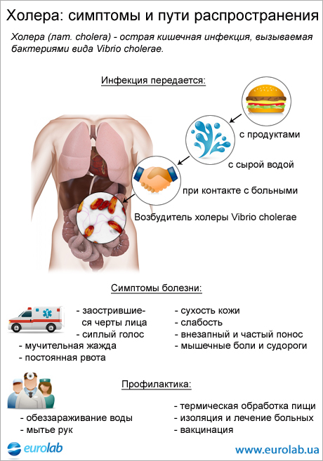

Так выглядит больной холерой с развивающимся обезвоживанием.
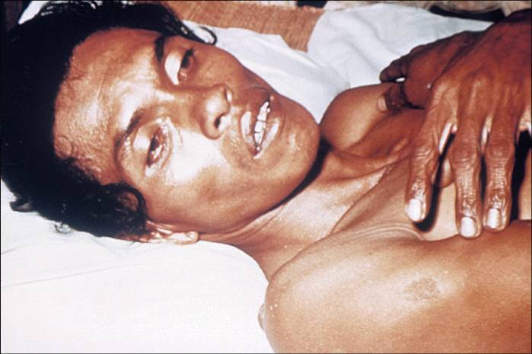

Дезинфекционные мероприятия

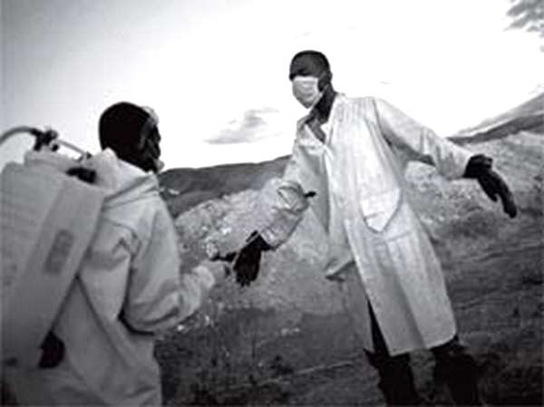

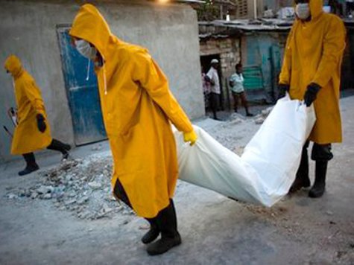
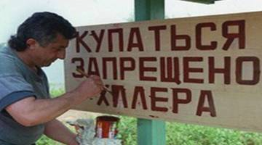
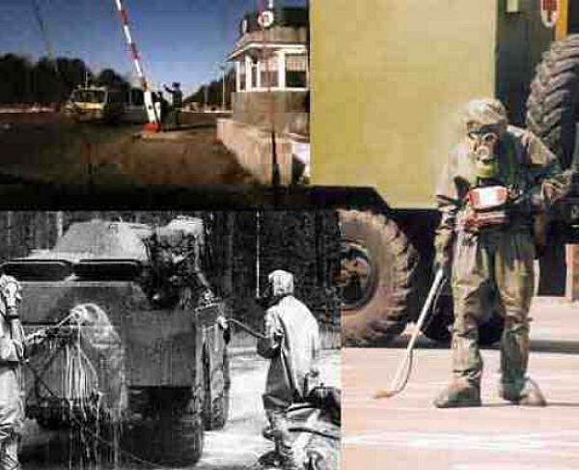

Список используемой литературы
- Автореферат диссертации по медицине на тему Динамика и особенности эпидемических проявлений холеры в Нижнем Поволжье в период с 1892 по 1996 год. Кедрова Ольга Викторовна. Саратов, 1999
- Кологоров А.И., Кедрова О.В., Васеинн A.C. и др. Характеристика эпидемических проявлений холеры но континентам и странам в период 1982-1991 гг. Росспйск. н.-н. противочумн. ин-т «Микроб». - Саратов, 1992. - 18с. -Деп. в ВИНИТИ 03.08.92. - №2535-В92.
- Кологоров А.И., Кедрова О.В., КокушкпнА.М. и др. Характеристика эпидемии холеры в СССР в 1941-1943 гг. Росспйск. н.-u. противочумн. ин-т «Микроб». - Саратов, 1993. - 12с. - Деп. в ВИНИТИ 15.04.93. -№964-В93.
- Кологоров А.И., Кедрова О.В., Васенин A.C. Эпидемиологические закономерности распространения холеры в Нижнем Поволжье в 18921994 гг.//Там же. –С .25-26.
- Кологоров А.И., Кедрова О.В., Васенин A.C. и др. Эпидемиологическое районирование административных территорий Поволжья по холере в зависимости от величины эпидемического потенциала // Там же. -С.68-70.
- Методические указания по организации и проведению дезинфекции при кишечных инфекциях бактериальной этиологии. М., 2007.
- Приказ Министра здравоохранения СССР N 858, 1983, с объявлением "Правил по санитарной охране территории СССР от заноса и распространения карантинных и других инфекционных заболеваний".

Интернет-ресурсы:
- Интернет-справочник Википедия. http://ru.wikipedia.org/wiki/
- Яндекс-картинки.
- Сайт - Я медсестра. http://yamedsestra.ru/index.php?option=com

